【重要】トラック運転者の睡眠時無呼吸症候群に係る
スクリーニング検査結果状況等の報告・アンケートについて

○全ト協制定「トラック運転者の『睡眠時無呼吸症候群（SAS）』スクリーニング検査助成制度交付要綱」第１４条の規定により、この助成金をご活用いただいた場合は、検査結果状況等を報告していただく必要があります。

○ご報告の方法について、令和２年度まではFAX・メール送信にて行っていただいておりましたが、令和３年度からは「Googleフォーム」を使用したWebアンケート方式に移行いたしました。

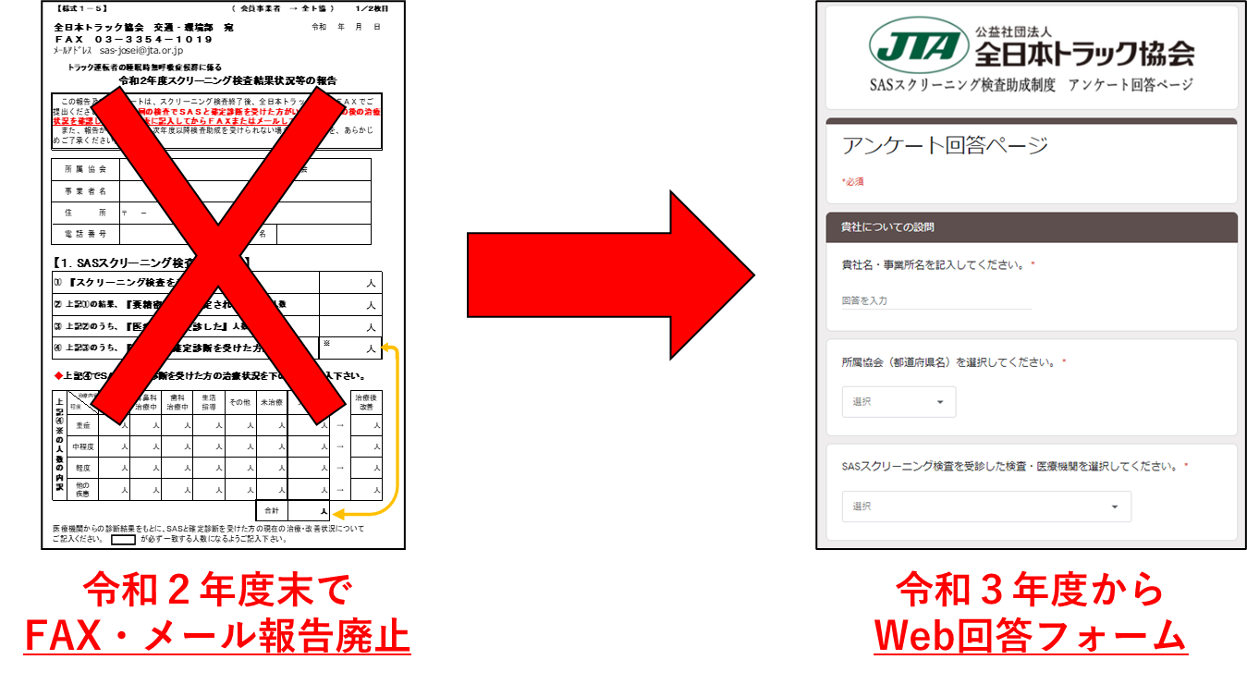

〇お手数をおかけいたしますが、今後は以下の手順により、「アンケート回答ページ」にアクセスの上、ご回答くださいますようご協力をお願いいたします。

（１）スマートフォン等からご回答いただく場合
以下のQRコードを読み取り、お開きください。
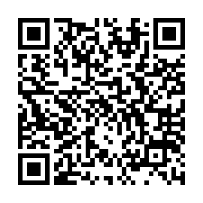
（２）PCからご回答いただく場合
・次のURLをお開きください。
https://forms.gle/MJiGXcM5ezt5u7CB8

・または、全日本トラック協会HPをお開きの上、以下①～④の順にクリックしてお開きください。
①ページ上部「会員の皆様へ」 → ②ページ左部「助成制度」 →
③「トラック運転者の「睡眠時無呼吸症候群(SAS)」スクリーニング検査助成事業」 →
④ページ上部「検査後の『アンケート回答ページ』はこちら」

